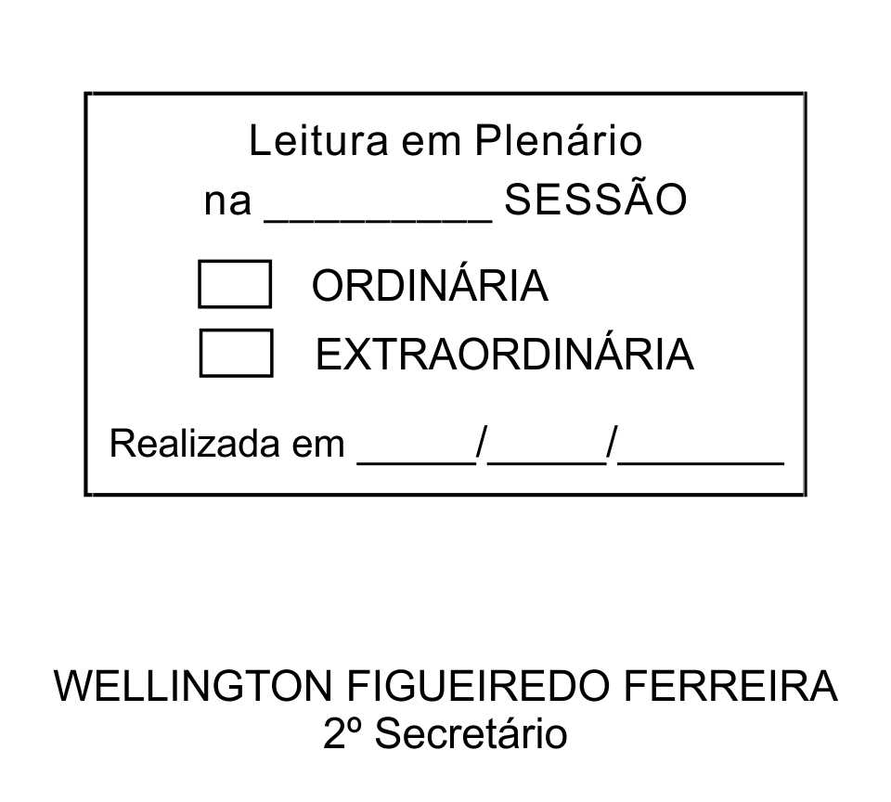
MOÇÃO Nº 79/2013

De Pesar pelo falecimento do estimado Senhor Gino Nobilioni.

Excelentíssimo Senhor Presidente,

Faleceu em 09 de Março de 2013, aos 69 anos de idade, o estimado Senhor GINO NOBILIONI.

Sabemos ser incomensurável a dor de seus familiares e inúmeros amigos, mas entendemos que a solidariedade humana é um dos poucos meios de amenizar esse difícil momento.

Posto isto, o Vereador ALACIR RAYSEL, solidariza-se com a família e REQUER ao Egrégio Plenário para que faça constar na Ata da presente Sessão, Moção de Pesar pelo falecimento do Senhor GINO NOBILIONI.

Que da presente seja dada ciência à família enlutada.

Sala das Sessões “Dr. Júlio Arantes de Freitas”, 11 de março de 2013.

ALACIR RAYSEL
Vereador

PROTOCOLO Nº CETSR 11/03/2013 - 16:26:13 01975/2013

